Заявления лидеров ЕС увеличивают прибыль от оборонных заказов
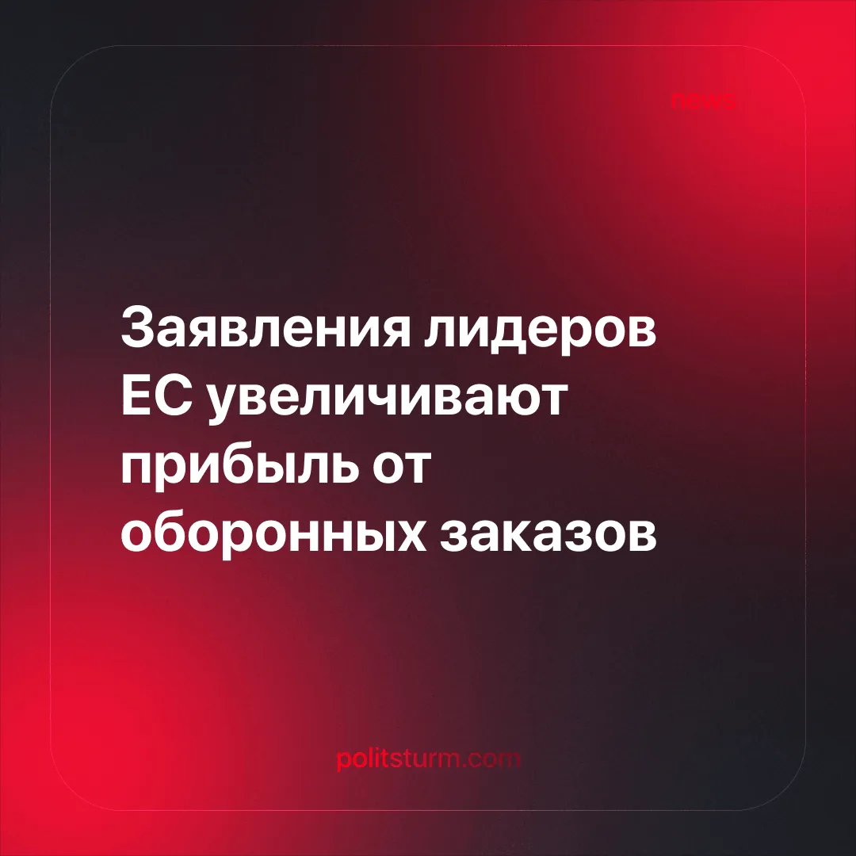

Оригинальная статья
2025-11-17
3 мин. на чтение

Европейские оборонные компании получают миллионы благодаря проукраинским заявлениям лидеров ЕС.
Детали. Каждый раз, когда лидеры ЕС или крупные западные чиновники подтверждают поддержку Украины — или подают сигналы о новых военных обязательствах — акции оборонных компаний, как правило, растут, добавляя миллиарды к их рыночной стоимости всего за несколько дней.
► После того как Трамп выразил поддержку военным действиям Украины по возвращению всех оккупированных территорий, акции крупнейших европейских оборонных компаний выросли в цене на 8 миллиардов фунтов стерлингов. Когда НАТО пообещало увеличить военные бюджеты и предложило направить в Украину войска «коалиции желающих», акции европейских оборонных компаний взлетели на 13–16% в течение 48 часов.
► Напротив, разговоры о мире приводили к падению акций. После саммита Трампа и Путина на Аляске акции европейских оборонных компаний обвалились на 15 миллиардов евро. Когда Трамп объявил о новой встрече с Путиным, британские производители вооружений столкнулись с распродажей акций на 6,7 миллиарда фунтов. Тем не менее, акции британских оборонных компаний остаются выше на 68% по сравнению с прошлым годом.
Контекст. Глобальная напряжённость стремительно растёт, а уровень вооружённых конфликтов достиг максимума за последние 75 лет. Гонка вооружений между империалистическими блоками набирает полные обороты. Например, Россия и США недавно устроили пропагандистские показательные ядерные испытания.
► Европейские ведущие СМИ распространяют милитаристскую истерию, раздувая, например, сообщения о нарушениях Россией воздушного пространства. В октябре крупные газеты активно публиковали предупреждения немецкой разведки о том, что война может начаться «в любой момент», а также заявление французской армии о необходимости быть готовой к бою «хоть этой же ночью».
► Капиталисты из различных отраслей напрямую лоббируют чиновников ЕС, потратив на это как минимум 343 миллиона евро в 2024 году. Только крупные IT-корпорации нанимают около тысячи лоббистов и за полгода провели 378 встреч с сотрудниками Еврокомиссии и депутатами Европарламента.
► Государства ЕС потратят 392 миллиарда евро на оборону в 2025 году — на 20% больше, чем в 2023-м. Новые директивы НАТО требуют дальнейшего масштабного увеличения военных расходов. Европейская комиссия планирует создать дополнительный фонд перевооружения в размере 800 миллиардов евро, в основном за счёт заимствований. С начала СВО ЕС уже израсходовал 177,5 миллиарда евро на поддержку Украины.
Важно знать. Лидеры ЕС используют милитаризацию как оправдание для демонтажа системы социального государства. Европейский центральный банк требует от стран-членов сократить государственные расходы на 5% ВВП — главным образом за счёт урезания социальных услуг. Одновременно Европейская комиссия планирует перенаправить «социальный фонд» объёмом 142,7 миллиарда евро, предназначенный для борьбы с бедностью, на военные проекты.
► В 1909 году британский капиталист Герберт Холл Маллинер использовал свои политические и медийные связи, чтобы раздувать панику вокруг немецкого флота. Вызванная этим угроза войны позволила его компании Coventry Ordnance Works получить огромную прибыль за счёт увеличения военных расходов.
► Угрозы нацистской Германии вторгнуться в Чехословакию в 1935–1938 годах позволили производителю стрелкового оружия Zbrojovka Brno утроить свою прибыль с 12,6 миллиона до 28,4 миллиона крон. В тот же период артиллерийский завод Škoda удвоил свои продажи с 1 миллиона до 2 миллионов крон.
► Во время нацистского правления сталелитейный монополист Krupp увеличил свою прибыль на 216% — с 75 миллионов рейхсмарок в 1933 году до 237 миллионов в 1943 году. Производитель танков Porsche поднял прибыль с 3 000 рейхсмарок в 1934 году до более чем 2 миллионов к 1944 году.
► Во время холодной войны антисоветская истерия подпитывала гонку вооружений и оборонные контракты. В 1960-х годах президент США Кеннеди вел кампанию на основе мифа о «ракетном разрыве», заставляя Америку вкладывать огромные средства и восстанавливать паритет с СССР, чтобы сдерживать возможность первого ядерного удара.
► Когда Европа готовилась к войне в 1913 году, Ленин в статье «Кому выгодно?» показал, как капиталисты получают прибыль от перевооружения:
Цитата: «Вот куда идут миллионы и миллиарды, выколачиваемые из рабочих и крестьян на вооружения. Дивиденды по 12,5 процентов, — это значит удвоение капитала в 8 лет. А всяческие вознаграждения директоров и т. п. тут еще не считаются. Армстронг в Англии, Крупп в Германии, Крезо во Франции, Кокериль в Бельгии […] Вот кому выгодно раздувание шовинизма, болтовня о «патриотизме» (пушечном патриотизме), о защите культуры (орудиями истребления культуры) и так далее!»

Оригинальная статья

